**Мастер-класс по пластилинографии : «Дары осени»**

**Подготовила: Ягупец Татьяна Францевна воспитатель ДО МБОУ гимназии имени Ф.К.Салманова**

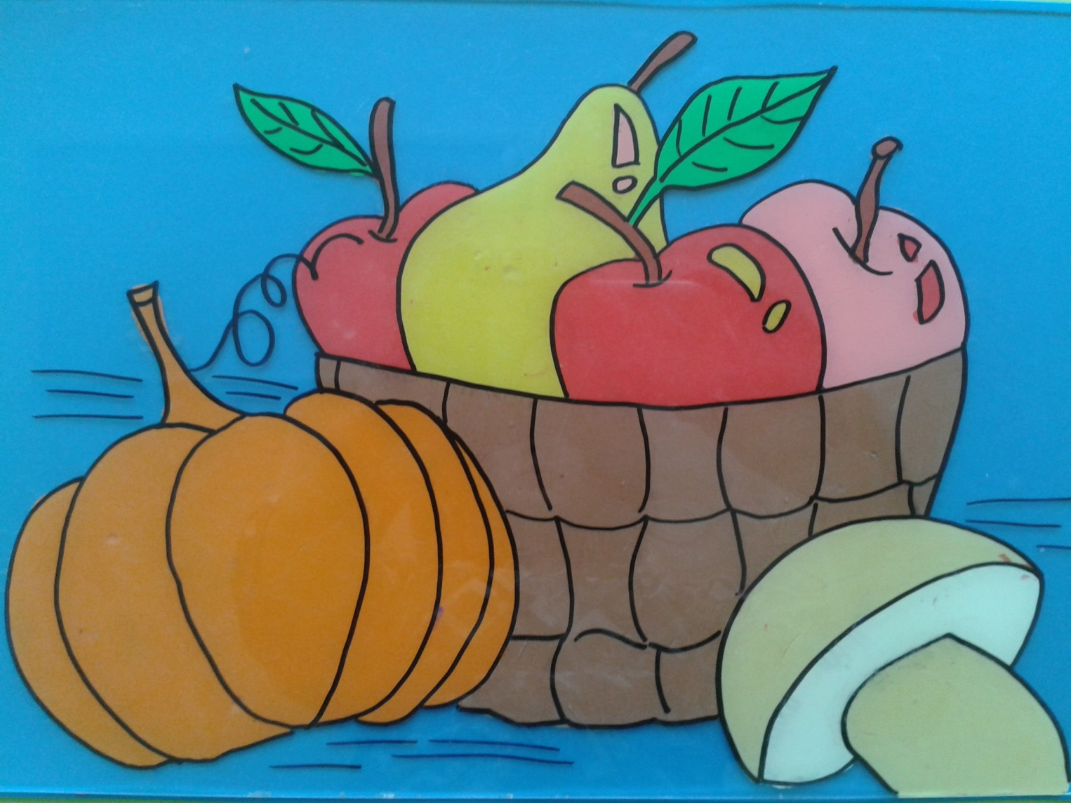

Все дети любят рисовать. Но часто бывает, что из-за неудачных рисунков интерес к этому творчеству затухает. И чтобы снова вселить в детей уверенность, заставить их поверить в себя, дать возможность снова испытывать чувство восторга и удовлетворения от занятий рисованием к нам на помощь приходят нетрадиционные техники рисования.

Нетрадиционные техники рисования не только удивляют и восхищают детей, но и раскрывают их креативные возможности, развивают мелкую моторику рук. Одна из таких техник рисования – пластилинография. Данной техникой можно увлечь детей уже с 3-х летнего возраста, подбирая для работы не сложные формы.

В данном мастер-классе предлагаю вашему вниманию рассмотреть вариант для старших дошкольников. Хотя технология одинакова для любого возраста.

**Шаг 1.** На альбомном листе рисуем наброски будущей картины. Это может сделать взрослый или взять шаблон в интернете, раскраске.

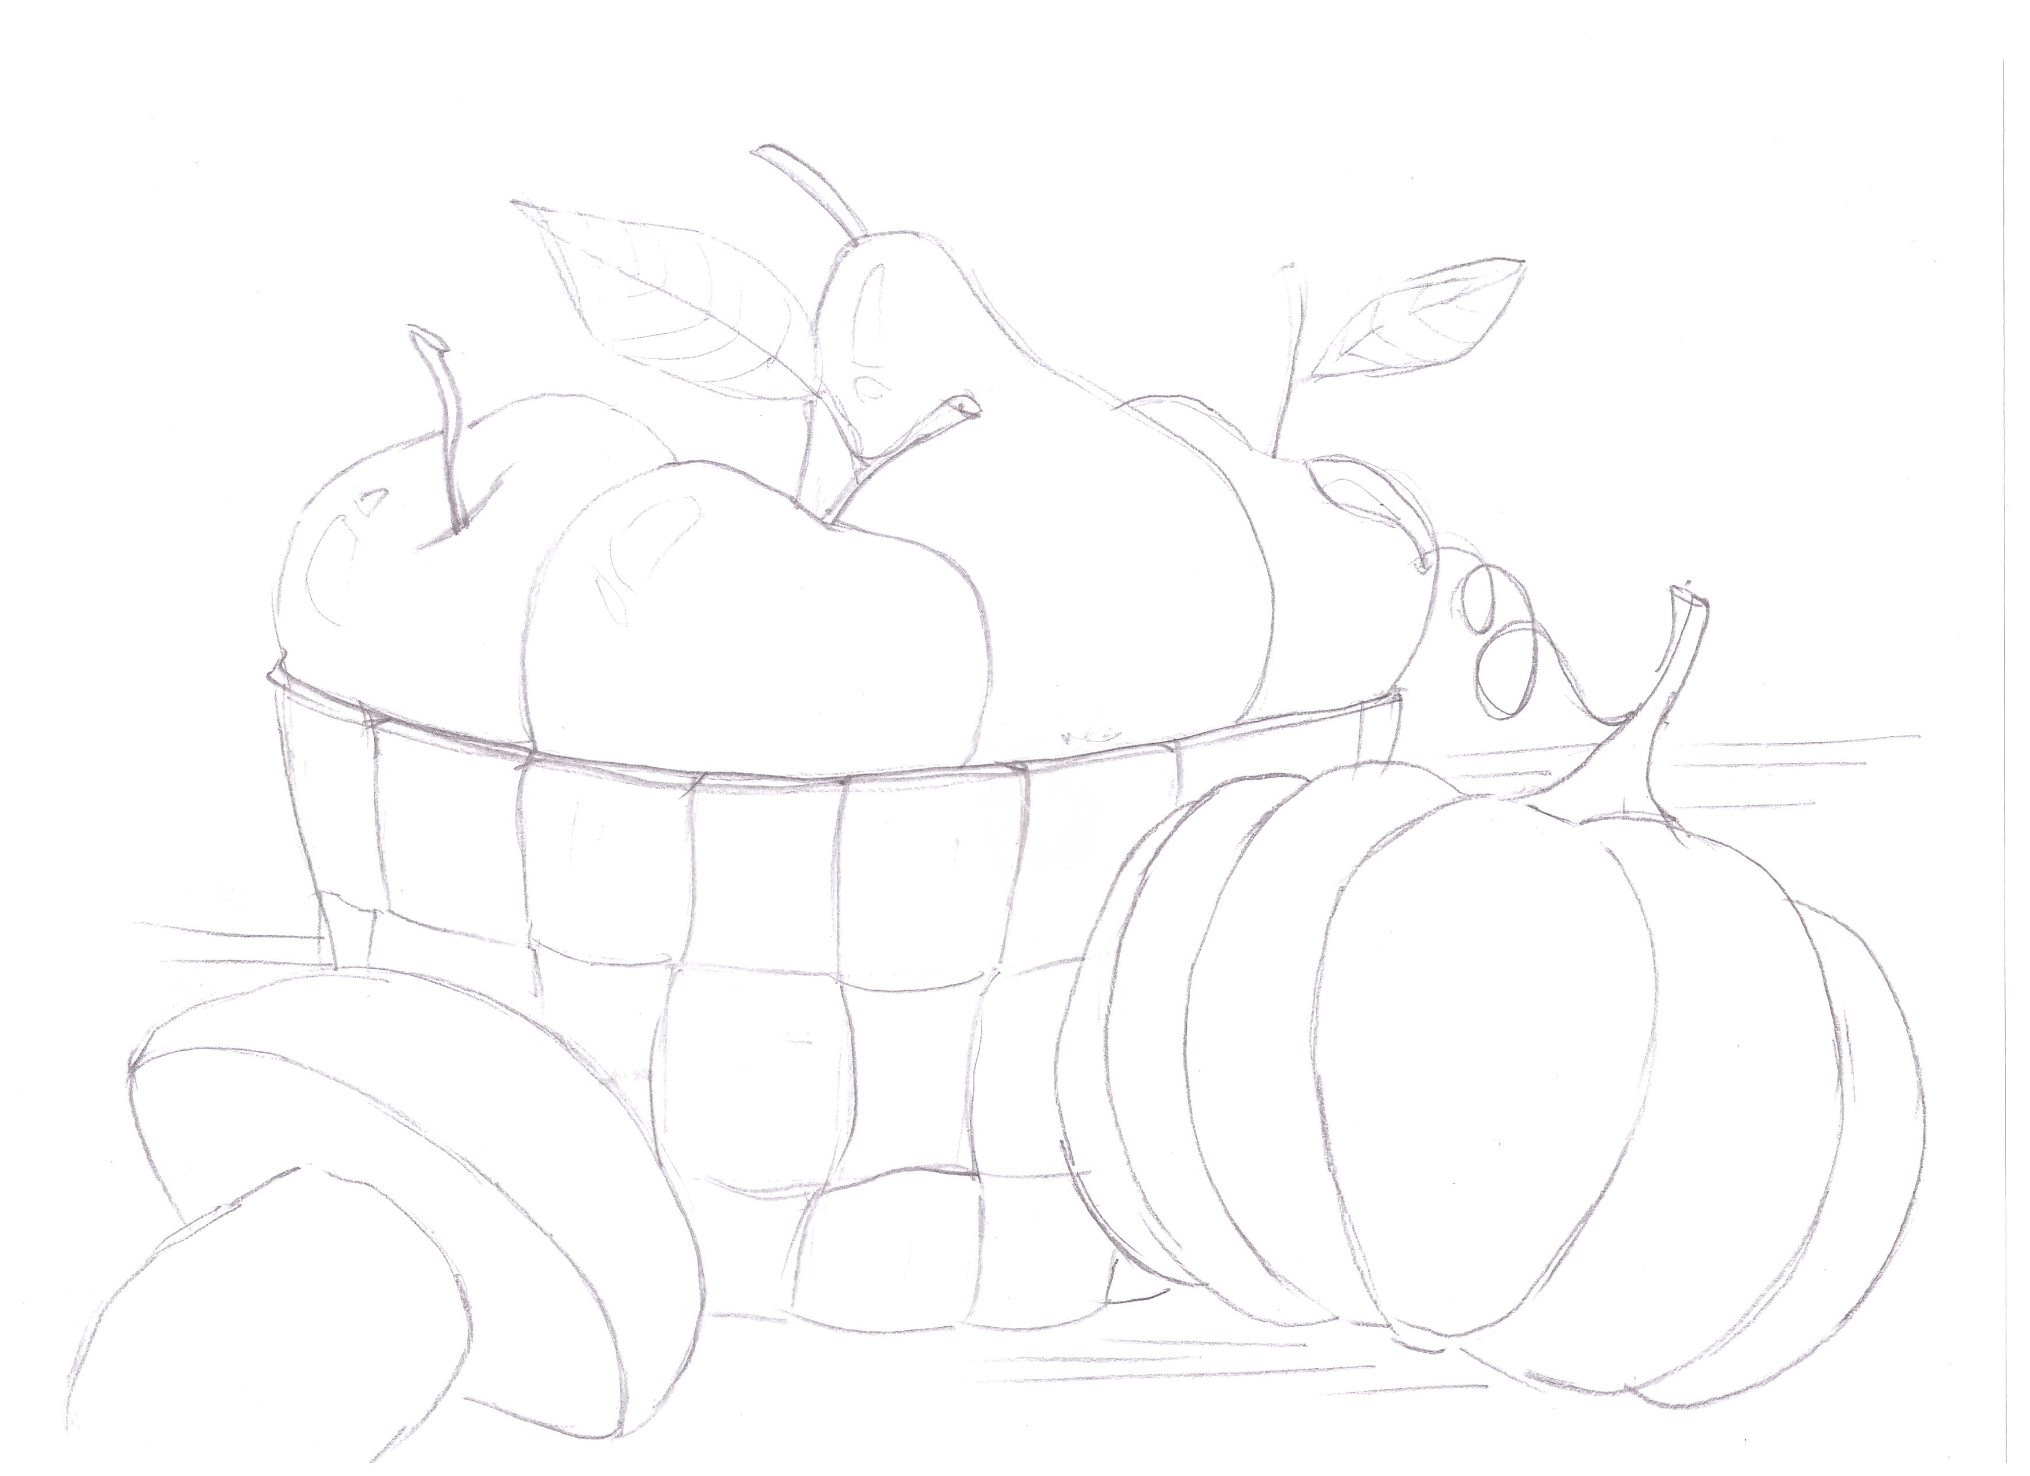

**Шаг 2.** Прикладываем к наброску лист оргстекла (это может быть любой прозрачный пластик, прозрачная крышка от сметаны и т.д.) и переносим перманентным маркером (он не стирается в процессе работы) контуры рисунка. Это может сделать как сам взрослый так и сам ребенок.

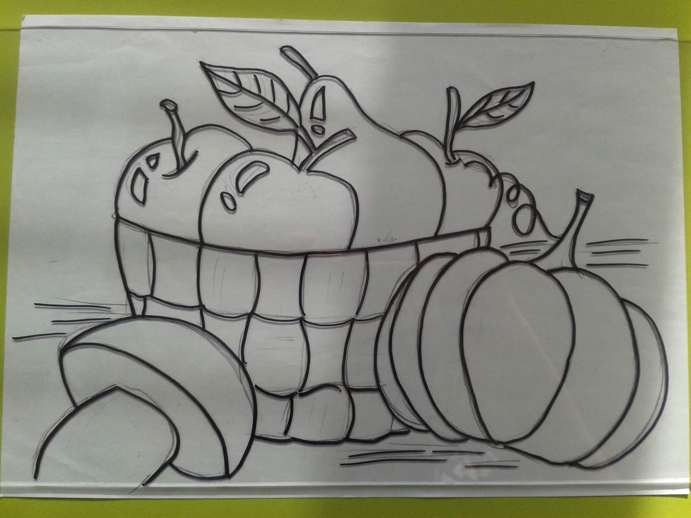

**Шаг 3.** Начинаем заполнять рисунок цветом, нанося тонким слоем пластилин нужного цвета на рисунок (работаем на той стороне оргстекла, на которой наносили рисунок маркером). Если пластилин немного заходит за контуры, можно подправить стекой.

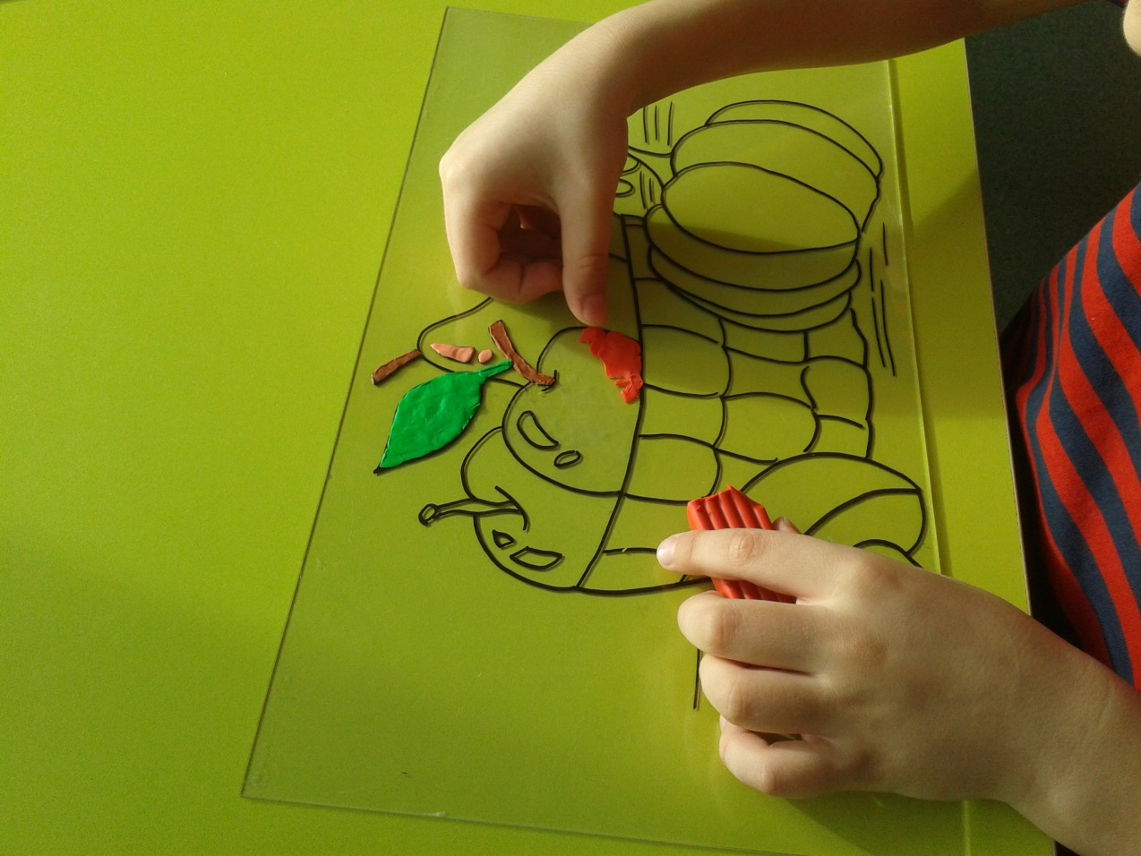

**Шаг 4**. Постепенно заполняем весь рисунок.

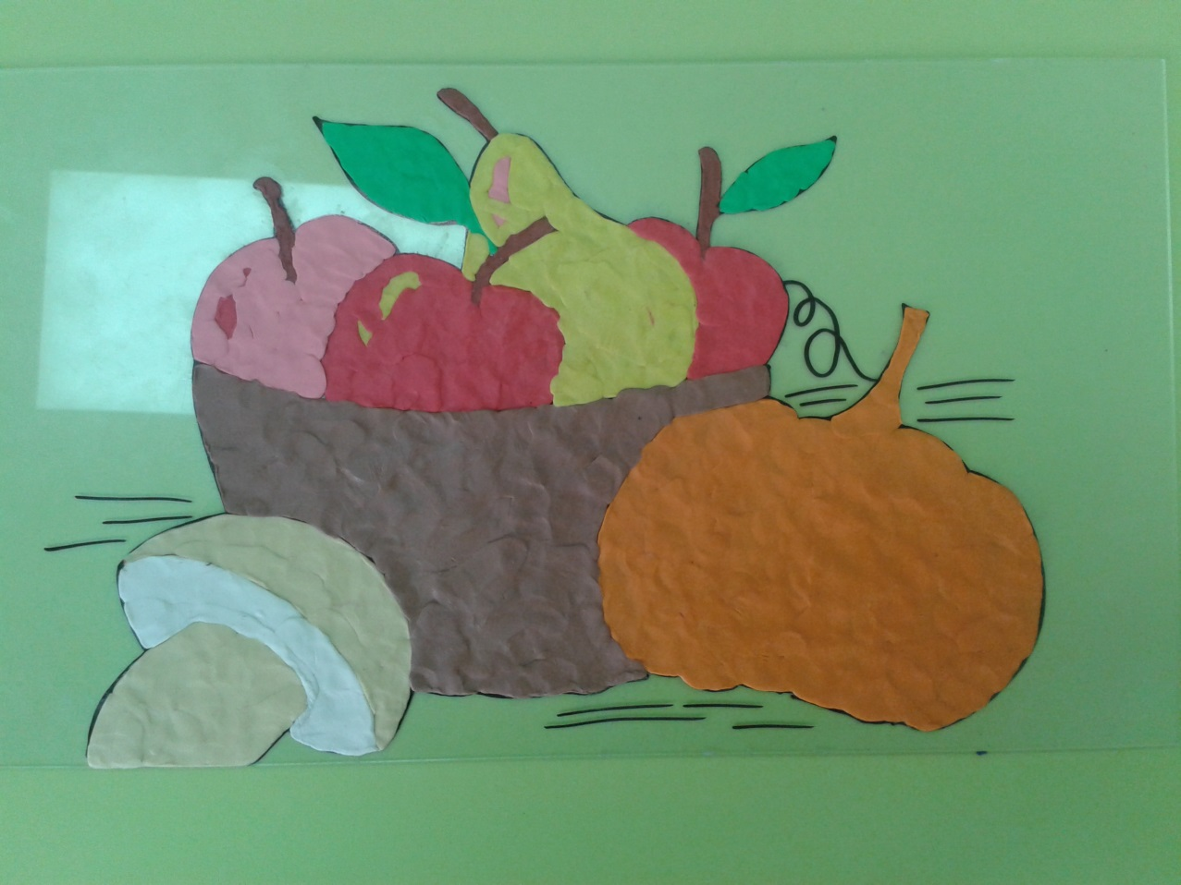

С лицевой стороны получается вот такая красота.

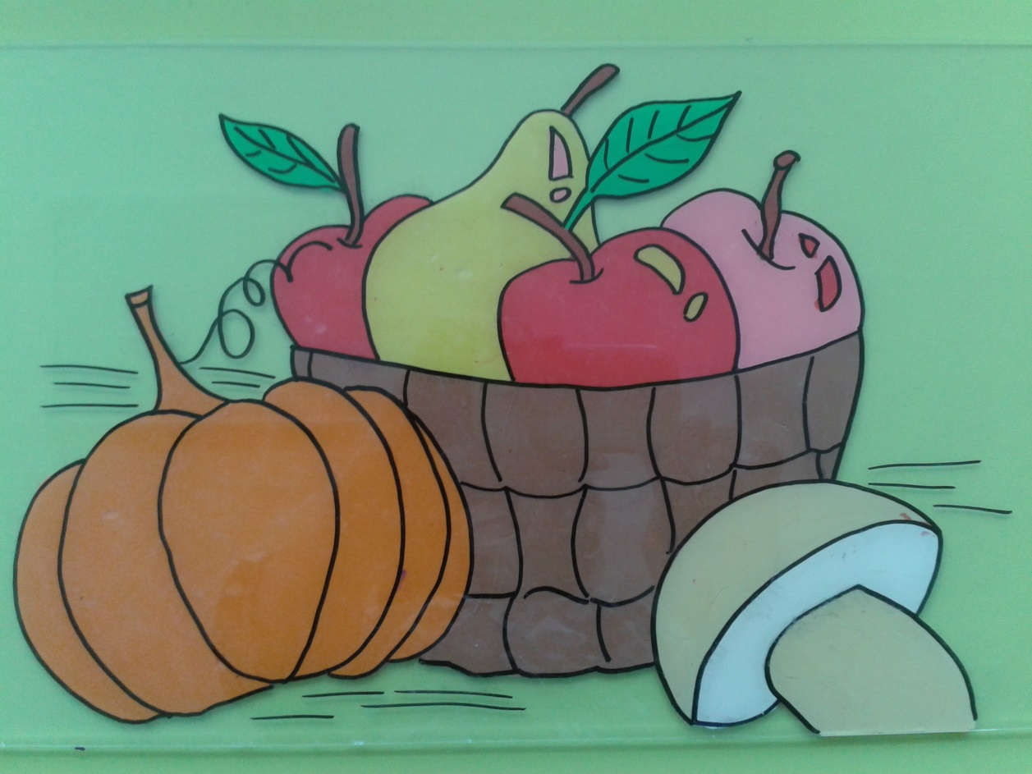

**Шаг 5**. Когда весь рисунок будет заполнен, приступаем к фону. Его так же можно заполнить пластилином, а можно накрыть рисунок цветным картоном нужного цвета (цветной стороной вниз).

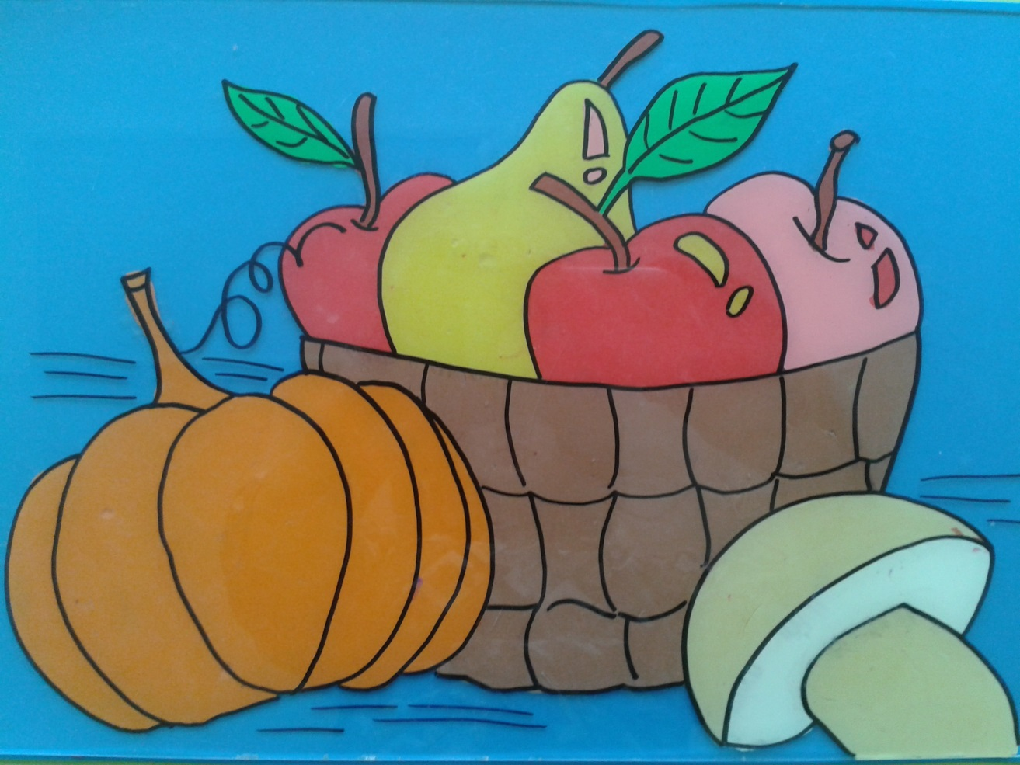

Осталось только сделать рамку и получается картина, достойная украсить любой интерьер.

Желаю вам творческих успехов!